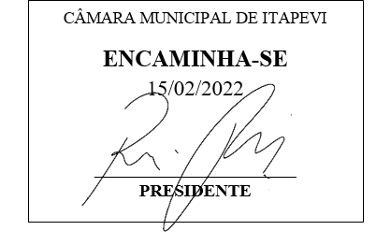
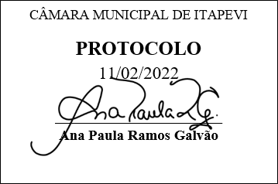
INDICAÇÃO Nº 972/2022

Súmula: - Solicita providências do Executivo junto ao Secretário de Governo Sr. Marcos Ferreira Godoy e a Benfica – BBTT para que seja implantado uma linha de ônibus no bairro: Itaqui / Ingahi.

INDICO à Mesa, na forma regimental vigente, seja oficiado ao Excelentíssimo Senhor Igor Soares Ebert, Prefeito Municipal, para que interceda junto ao Secretário Governo Sr. Marcos Ferreira Godoy e a Benfica - BBTT para que seja implantado uma linha de ônibus no bairro: Itaqui / Ingahi.

Justificativa
Senhor Presidente: -
Senhores Vereadores: -
Senhoras Vereadoras: -

Trata-se de uma solicitação dos moradores, sobre a possibilidade de incluir uma linha de ônibus no bairro: Itaqui / Ingahi, pois além de não existir uma linha correspondente ao bairro o ponto de ônibus mais próximo fica muito distante inviabilizando assim a locomoção dos moradores principalmente de idosos e crianças ocasionando transtorno aos munícipes residentes deste bairro.

Desde já agradeço e conto com a compreensão de Vossa Senhoria.

Sala das Sessões Bemvindo Moreira Nery, 25 de Janeiro de 2022.

